**T.C.   
İNÖNÜ ÜNİVERSİTESİ   
MÜHENDİSLİK FAKÜLTESİ**

**BİLGİSAYAR MÜHENDİSLİĞİ BÖLÜMÜ**

**ALIŞVERİŞ SİTESİ**

**BEDRAN ÖZCAN**

**(02175076050)**

**MALATYA, 2022**

Projenin Amaç ve Kapsamı

Popülerlik kazanan firmalar için web üzerinden ürün satışı yapmak, daha fazla müşteri kitlesine ulaşabilmek, müşteriler için hızlı ve kolay erişim sağlayıp alışveriş yapılamasına ortam hazırlamak ve buna bağlı olarak firmaların satış pazarlarını yükselterek kazançlarının artışı amaçlanmıştır.

E-ticaret siteleri bilgisayar ağları üzerinde akla gelebilecek her türlü hizmet aktiviteleri, iş aktiviteleri vb. kapsamaktadır. Yapılacak online alışverişlerde çoğunlukla mal ve hizmetin elektronik olarak alışverişi, çeşitli kategori olanaklarıyla doğrudan müşteri kitlesine kaynaktan sunulması öngörülmektedir.

Bizim oluşturduğumuz e-ticaret sitesi tamamen giyim kategorisine ait olup, kullanıcının kayıt olup giriş yapabildiği, ürünlerin sepete ekleyip ödeme işlemini yapıp satın alabildiği bir web sitesidir.

Programlama dili olarak PHP ile kodlayıp veri tabanını da MySQL kullanarak yeni bir site oluşturduk.

İÇİNDEKİLER

Şekil 1.1: Alışveriş sitesinin er diyagramı

Şekil 1.2 : Ana sayfa görünümü

Şekil 1.3 : Kullanıcı kayıt ol ve üye giriş ekranı

Şekil 1.4 : Alışveriş sitesinin ürünler sayfası görünümü

Şekil 1.5 : Alışveriş sitesinin hakkımızda sayfası görünümü

Şekil 1.6 : Alışveriş sitesinin iletişim sayfası görünümü

Şekil 1.7 : Ürün detay sayfası görünümü

Şekil 1.8 : Alışveriş sitesinin sepet görünümü

Şekil 1.9: Alışveriş sitesinin ödeme ekranı

Şekil 2.1 : Alışveriş sitesinin admin paneli giriş ekranı

Şekil 2.2: Admin paneli görünümü

Şekil 2.3: Admin paneli ürün ekleme

Şekil 2.4: Admin paneli kategori ekleme

Şekil 2.5: Admin paneli sipariş listeleme ekranı

Şekil 2.6: Admin paneli kategori listeleme ekranı

Şekil 2.7: Admin paneli ürünlerin listelendiği ekran

Şekil 2.8: Veri tabanı

* 1. Alışveriş sitesinin ER diyagramı:

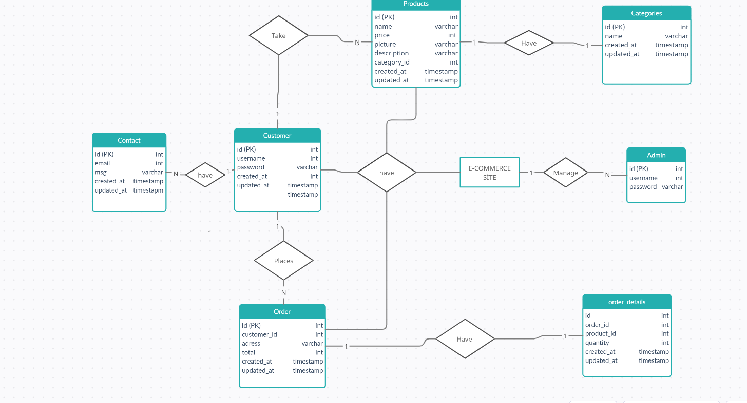

1.2 Ana sayfa görünümü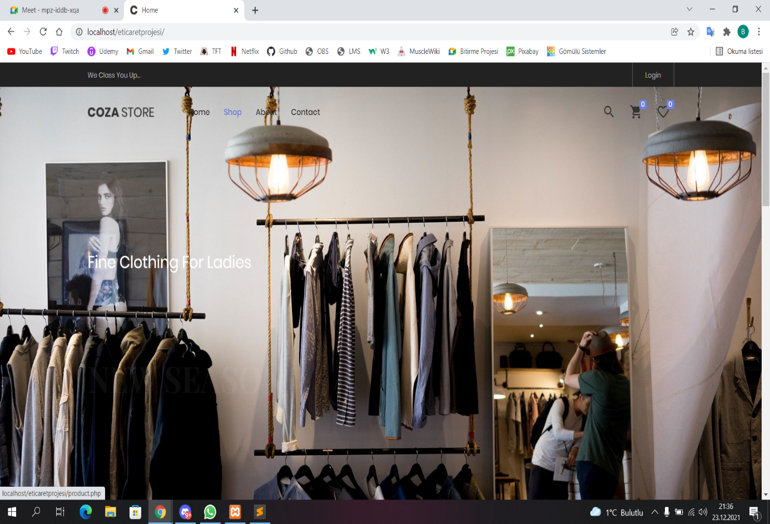

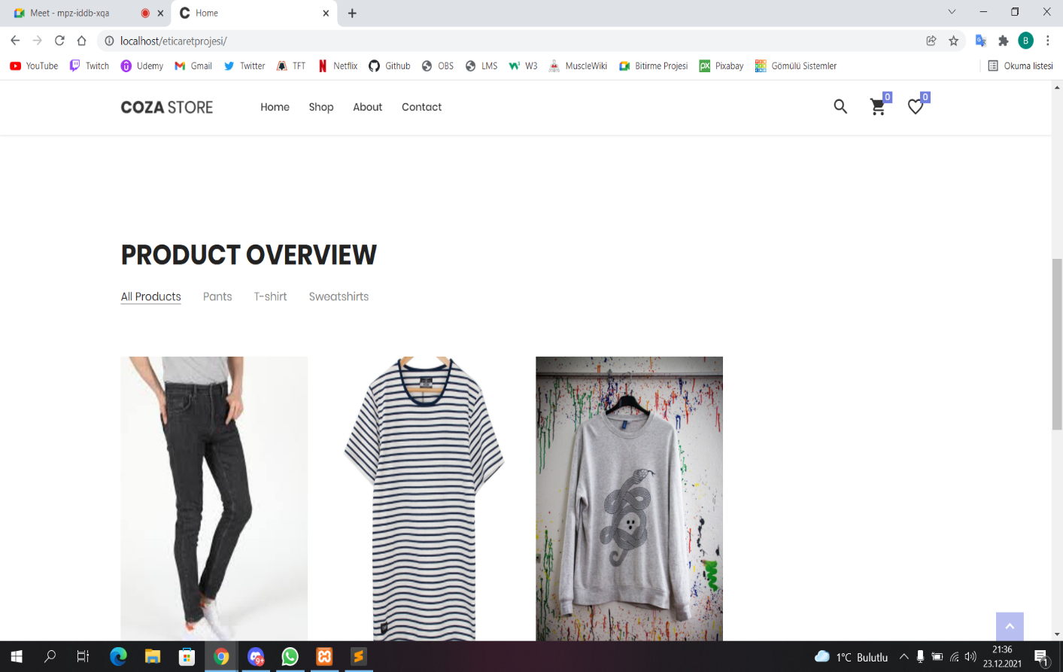

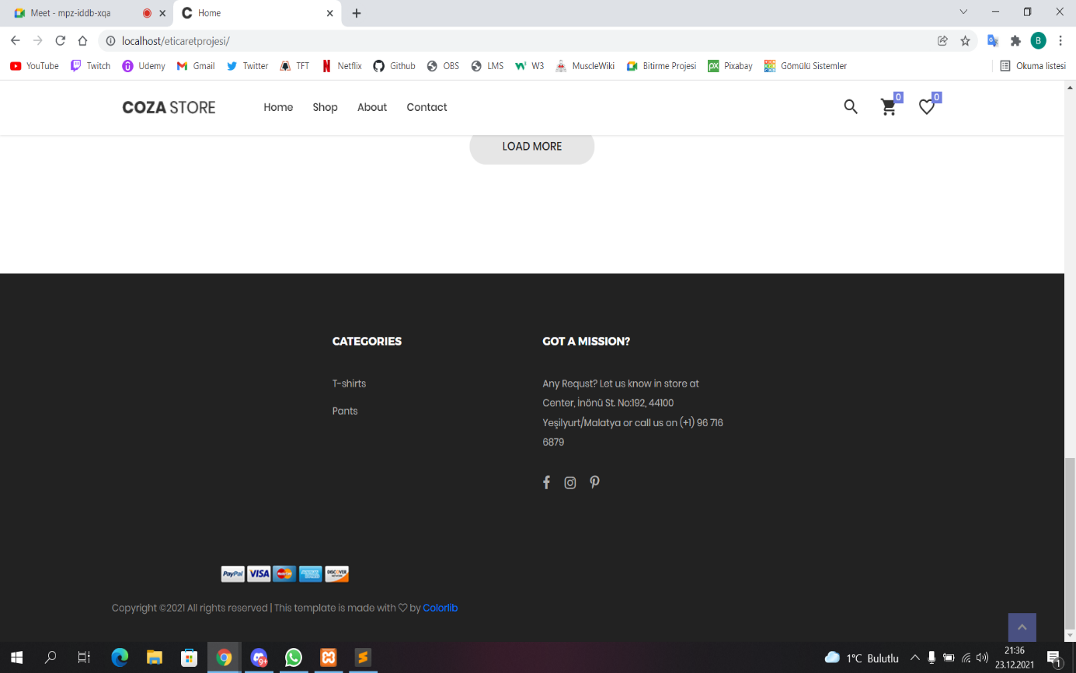

Ana sayfada kullanılacak butonlar ve görseller eklenildi, bazı kategorilerden ürünler ana sayfada da görüntülendi ve görüntülenen ürün direkt açılıp detayları incelenip istenirse sepete direkt eklenebilir.

1.3 Kullanıcı kayıt ol ve üye girişi ekranı

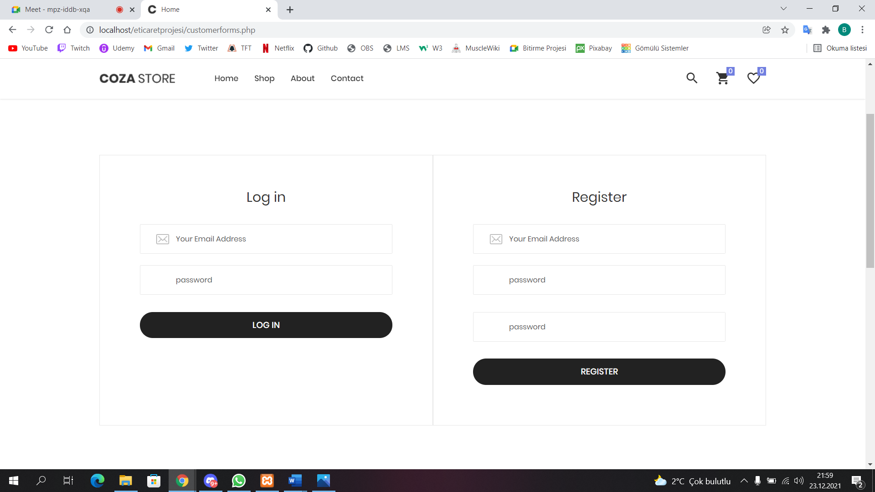

Kullanıcıların alışveriş yapabilmeleri için kayıt olmaları şart koşulmuştur. Kayıt olmak isteyen kullanıcılar e-mail ve parola oluşturup bu hesapla güvenli bir şekilde alışverişlerini yapabilirler.

Kaydını oluşturmuş kullanıcıların oluşturdukları e-mail ve parolalarıyla hesaplarına giriş yapabilirler.

1.4 Alışveriş sitesinin ürünler sayfası görünümü

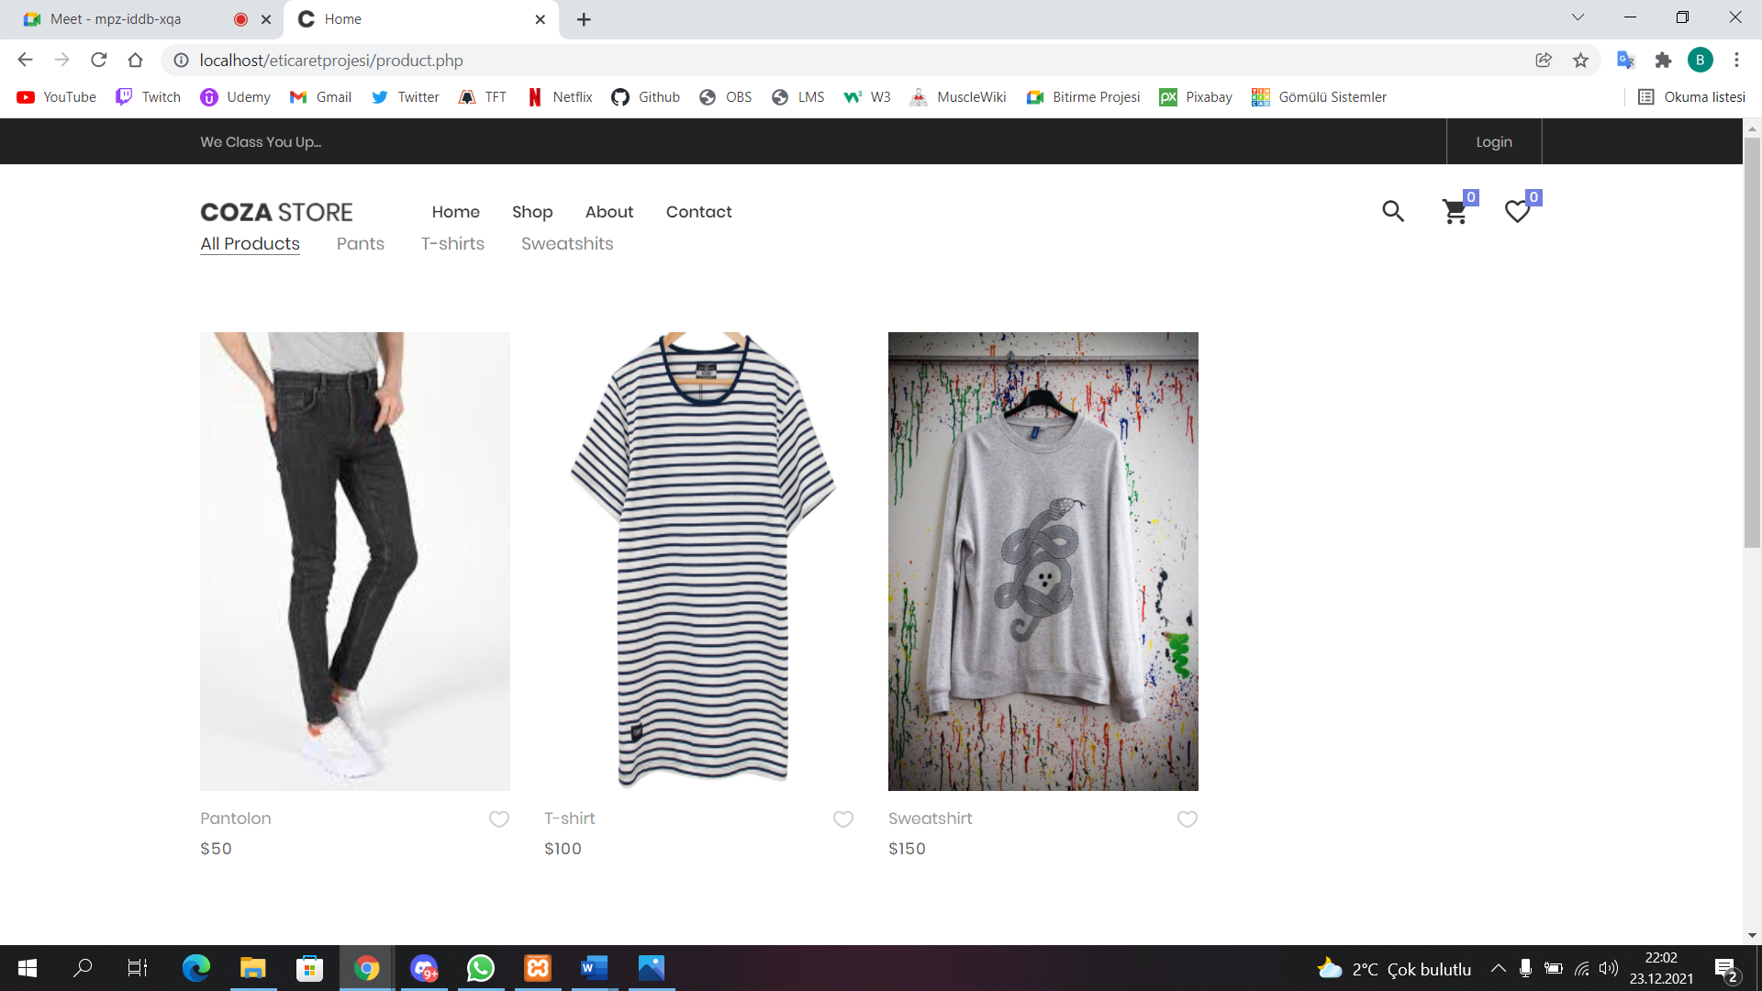

Bu sayfada sitemizde yer alan ürünler sergilenir. Herhangi bir ürüne tıklanıldığında da ürün detay sayfasına yönlendirme yapılır.

1.5 Hakkımızda(About) sayfasının görünümü

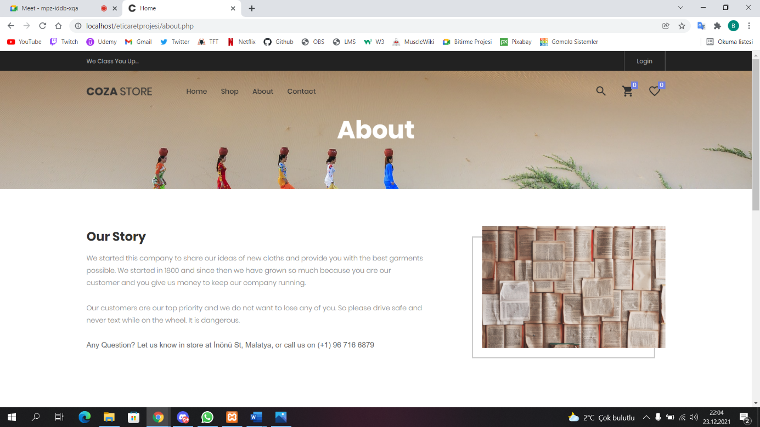

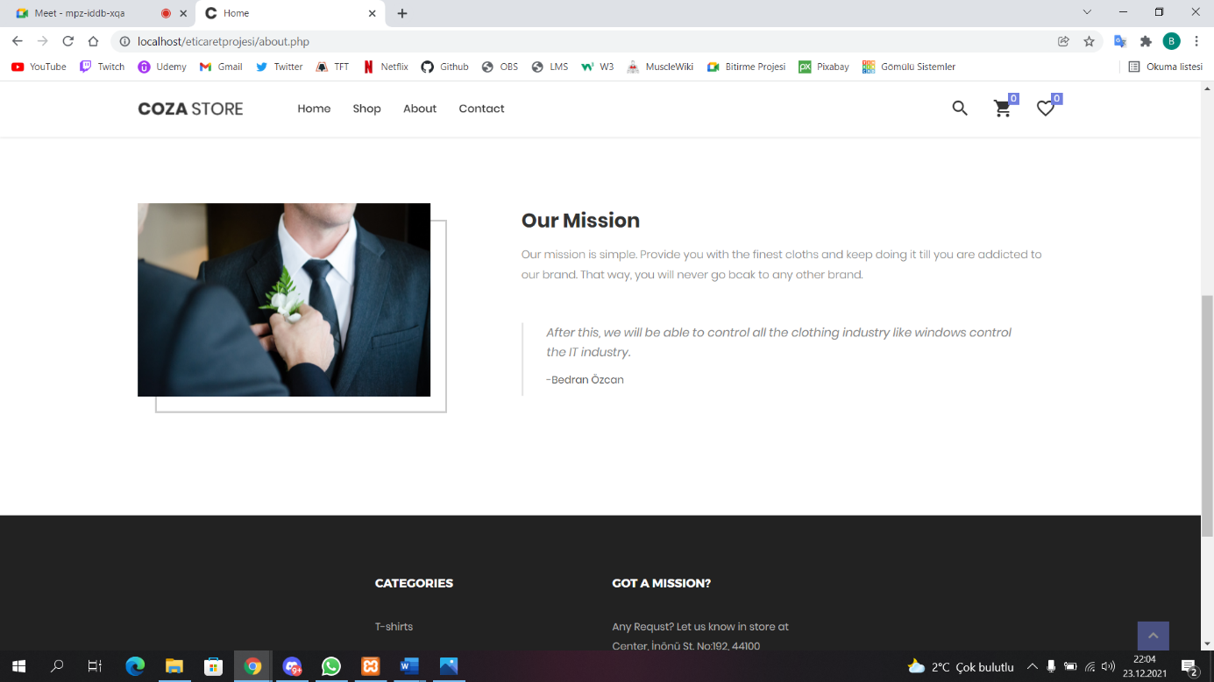

About sayfasında sitemizin vizyon ve misyonunu kullanıcılarımız için yazdık.

1.6 İletişim(Contact) sayfasının görünümü

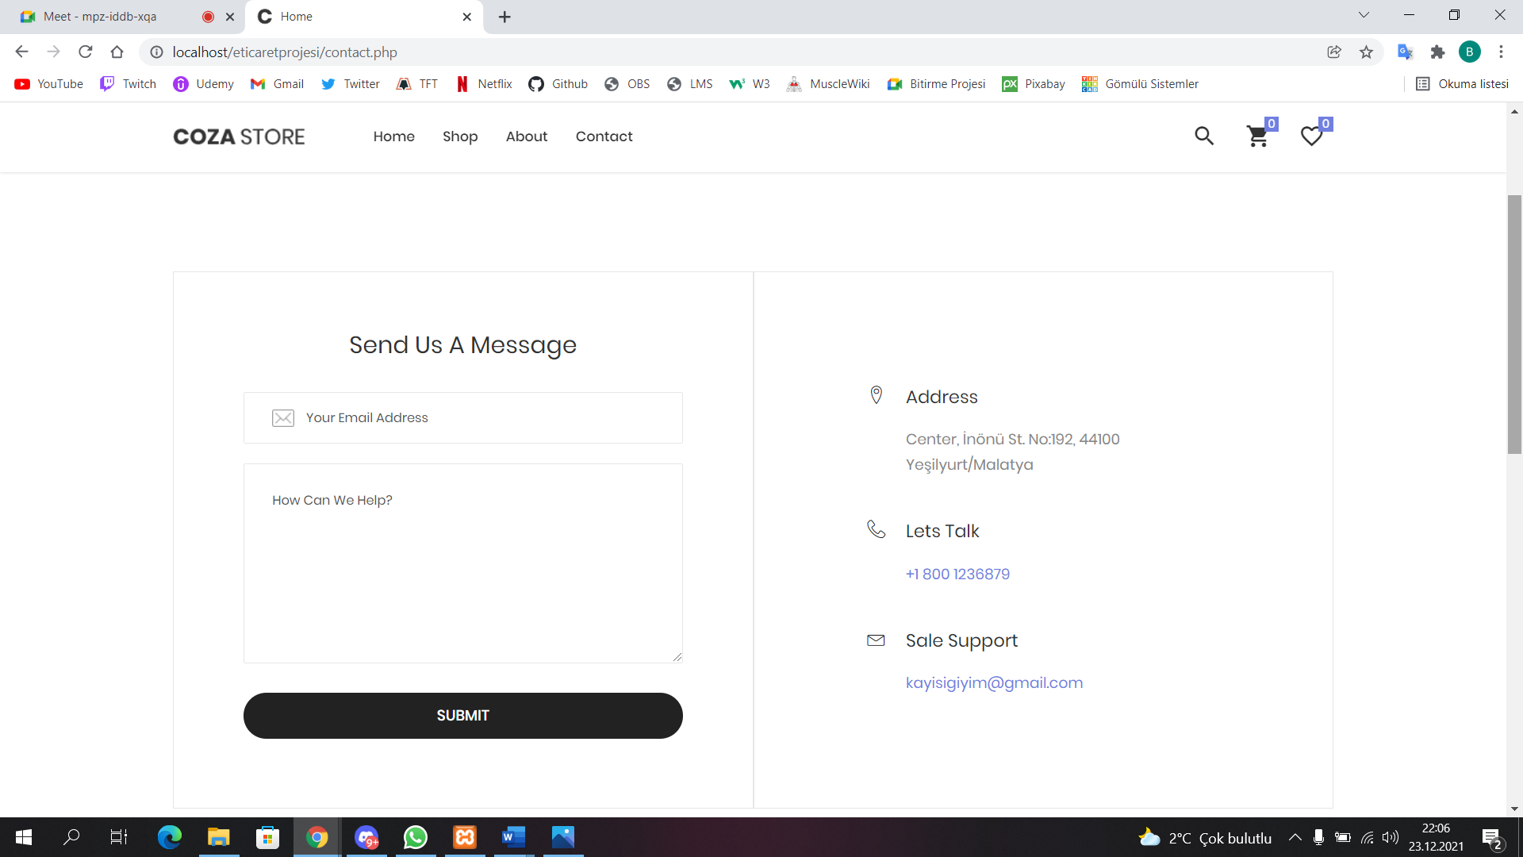

Sitemizi kullanan kullanıcılar için bize geri dönüş bildirecekleri adresler ve iletişim bilgilerinin bulunduğu sayfa.

1.7 Ürün detay sayfası görünümü

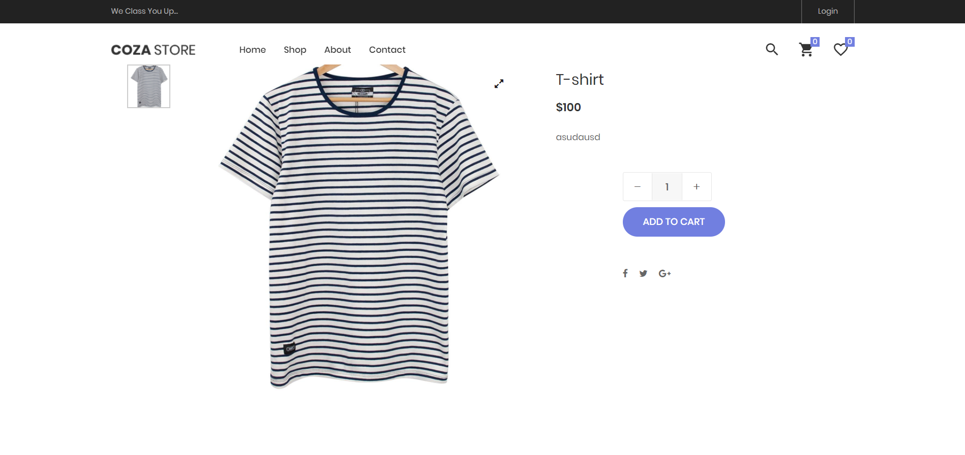

Kullanıcı seçtiği ürün hakkında daha fazla bilgi almak ve sepete eklemek isterse ürün detay sayfası bunun için tasarlandı.

1.8 Alışveriş sitesinin sepeti

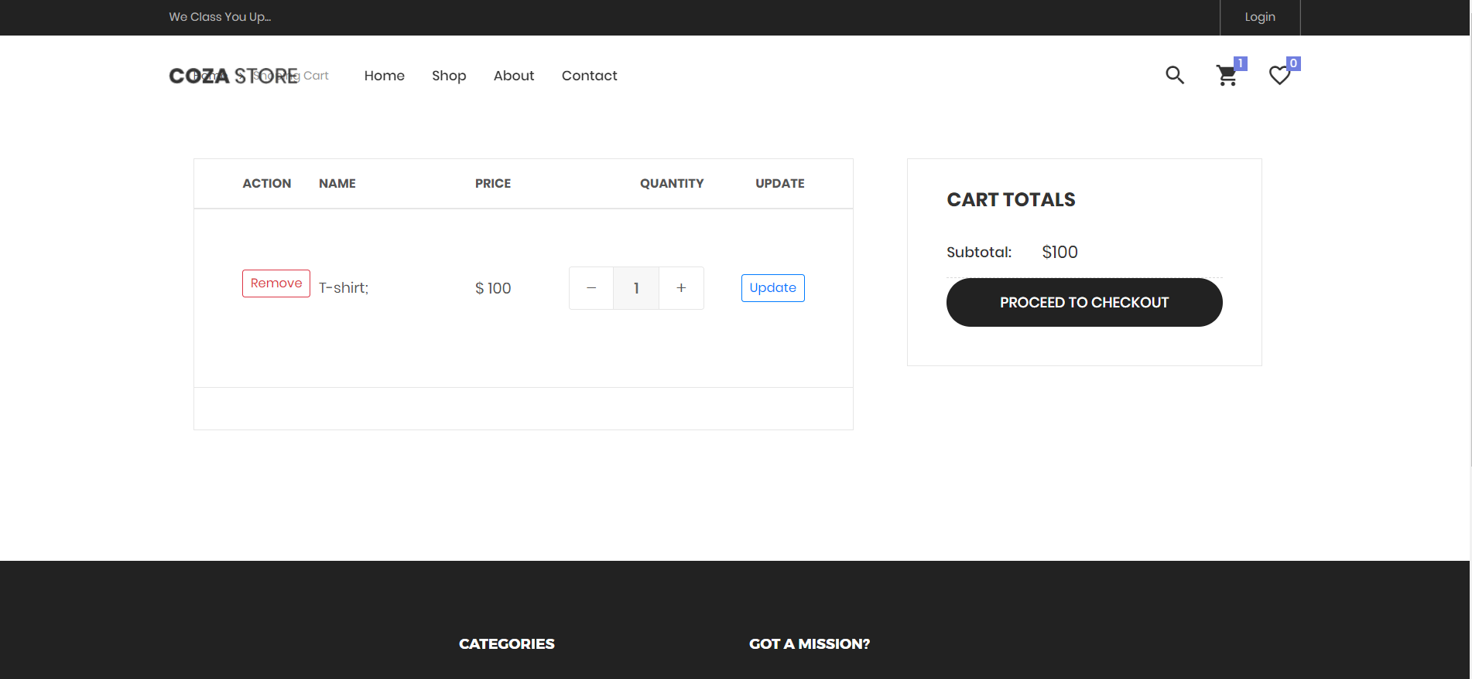

Kullanıcı sepete eklediği ürünleri burada görüp kontrol etmekte

1.9 Alışveriş sitesinin ödeme ekranı

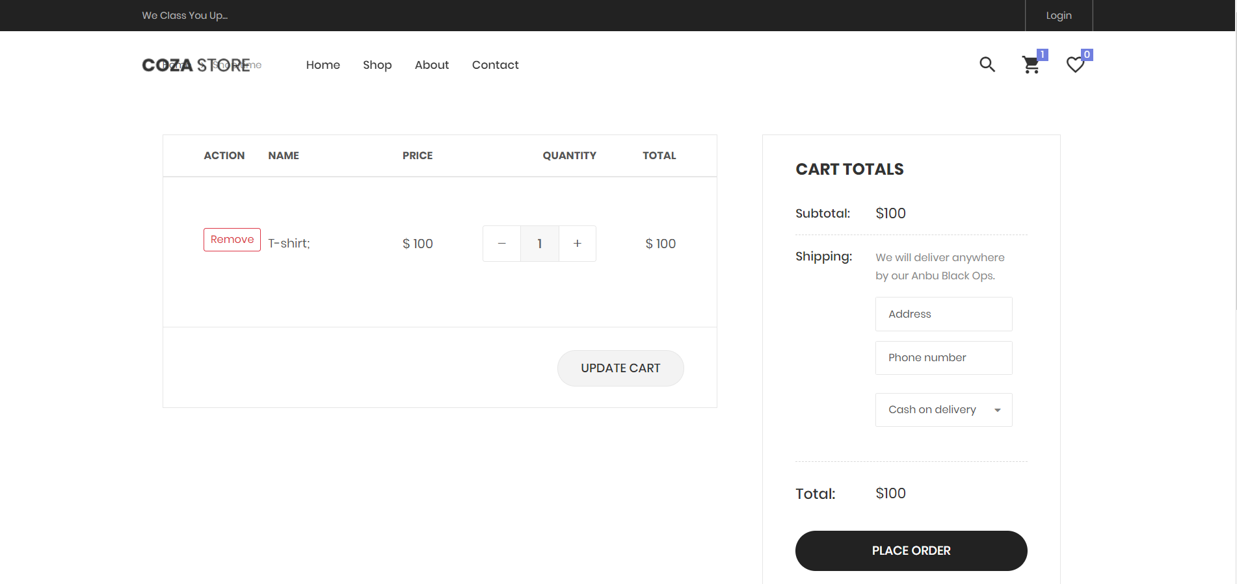

Sepete eklenen ürünleri sipariş vermek için adres ve telefon bilgilerini yazıp ödemesini tamamladığı ekran.

2.1 Admin paneli giriş ekranı

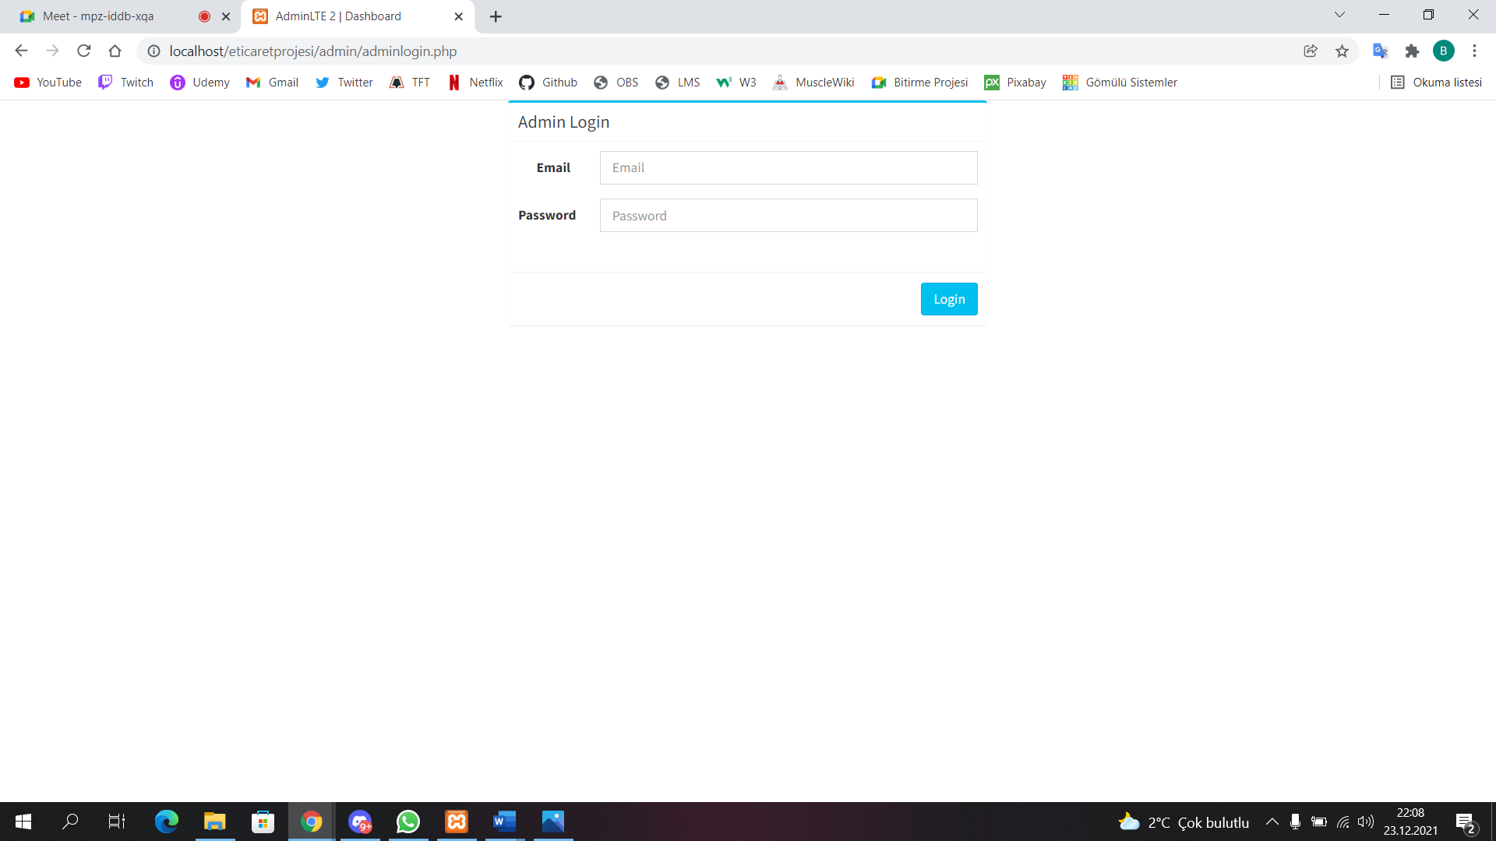

Adminlerin mail ve şifreleriyle giriş yapacakları sistemin arayüz kısmı.

2.2 Admin paneli görünümü

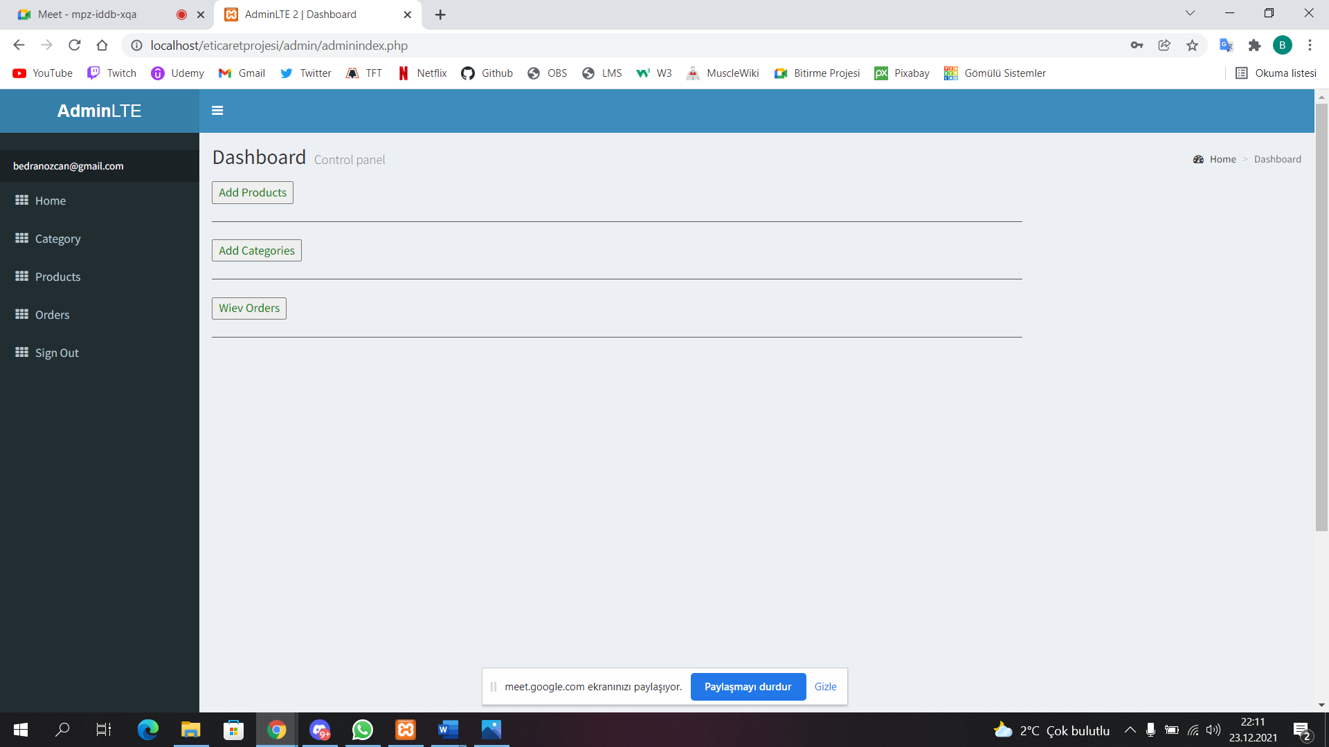

Admin sisteme giriş yaptığında onu karşılayan ekran budur. Bu ekranda oluşturulan kısayol butonlarıyla yapmak istediği işlevi gerçekleştirir.

2.3 Admin paneli ürün ekleme görünümü

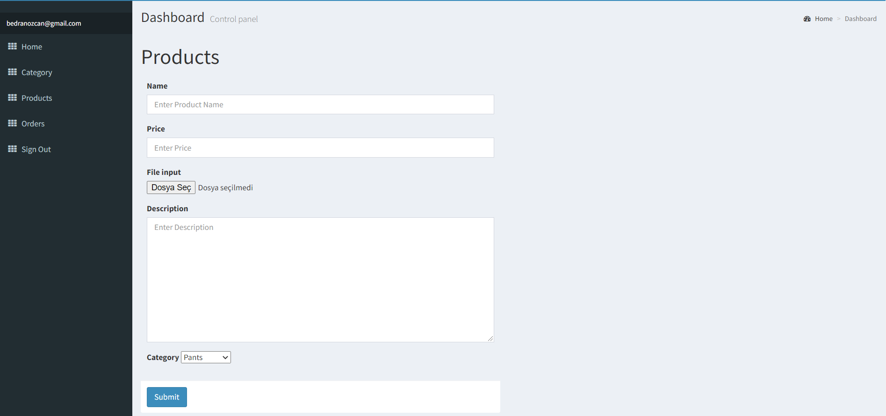

Ürünlerin isim, fiyat, görsel, açıklama ve kategorisini belirleyip sitemizde sergilenmek üzere kayıt işleminin yapıldığı alan.

2.4 Admin paneli kategori ekleme

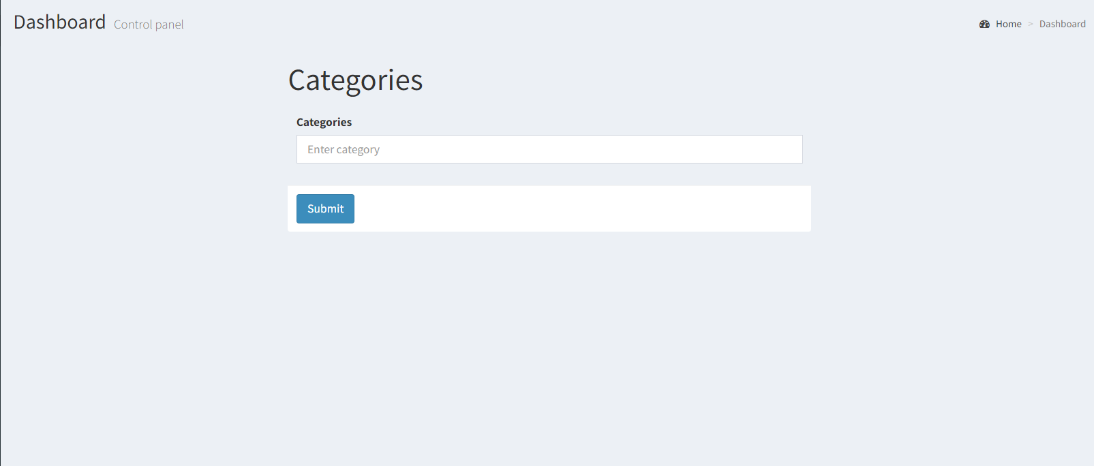

Yeni bir kategori eklenmek istediğimiz zaman, bu işlevi yaptığımız sayfa

2.5 Admin paneli siparişlerin listelendiği ekran

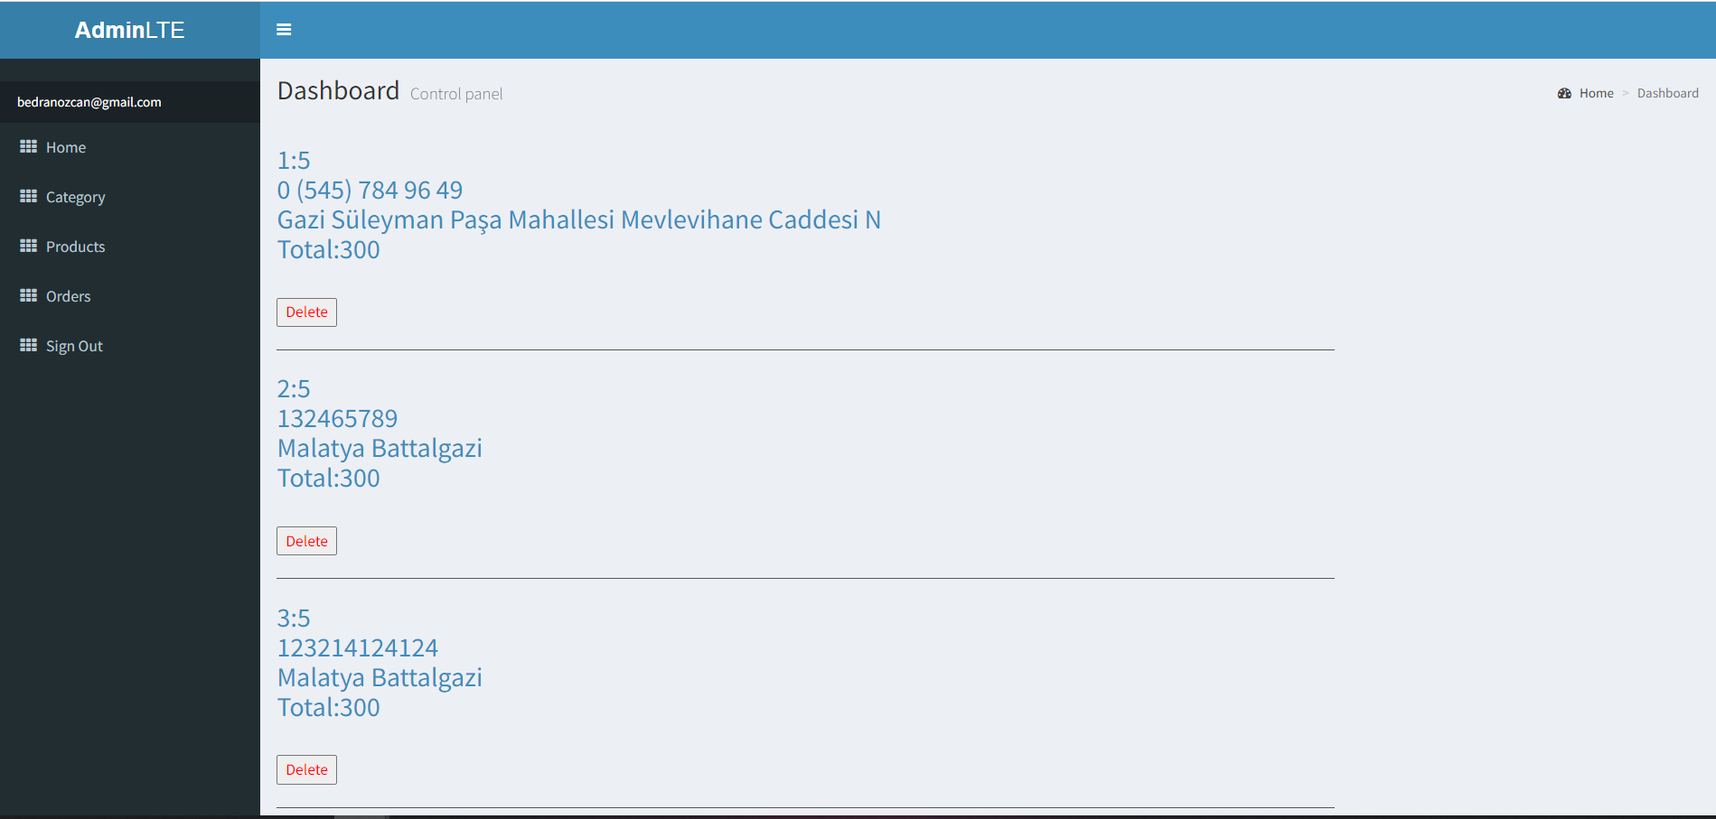

2.6 Admin paneli kategorilerin listelendiği ekran

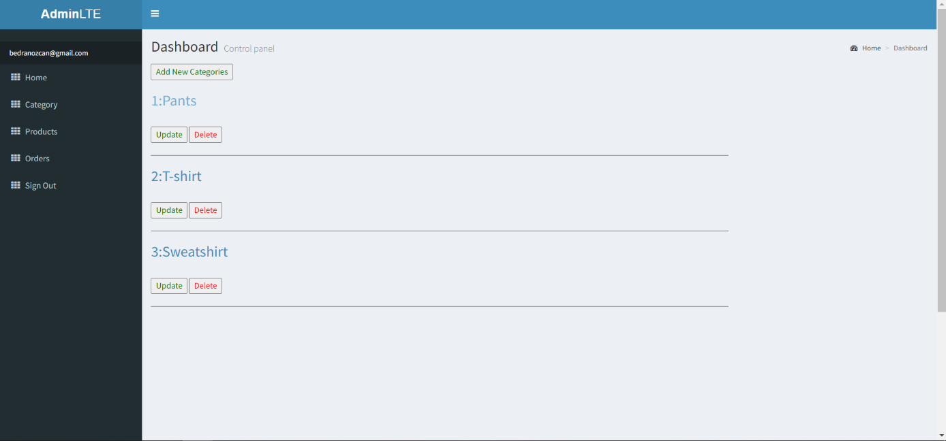

2.7 Admin paneli ürünlerin listelendiği ekran

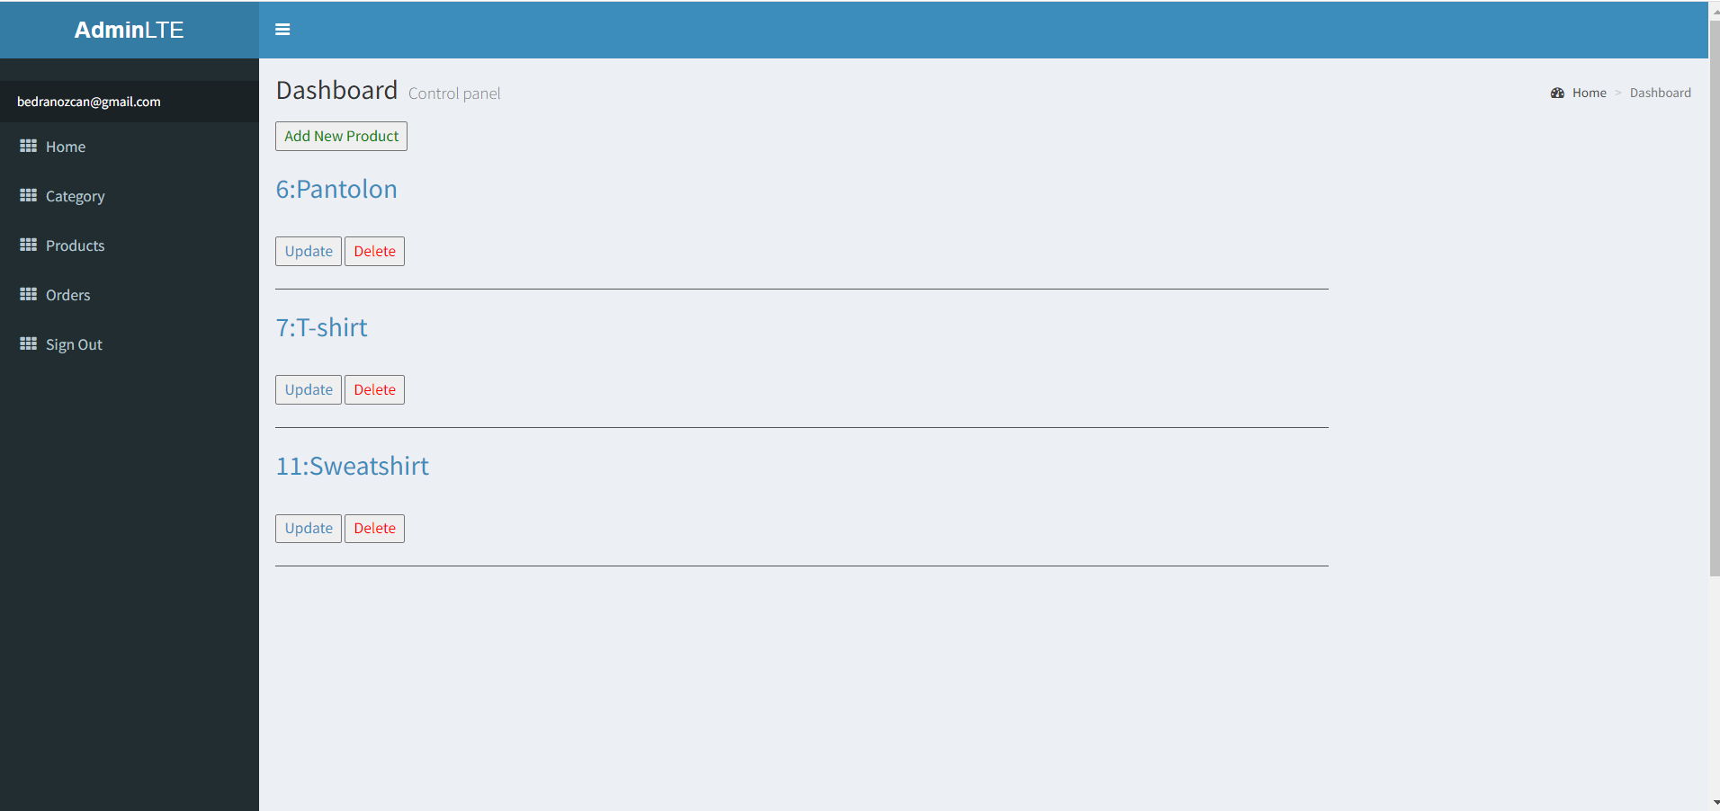

2.8 Veritabanı

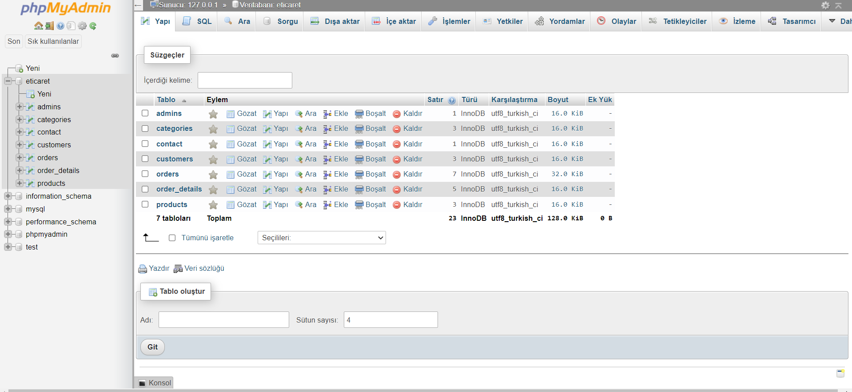

Projemiz için MySQL veri tabanı kullandık. Veri tabanındaki tablolarımız yukarıdaki gibidir.